1. **Creșterea priorității cererii în prezent active:**

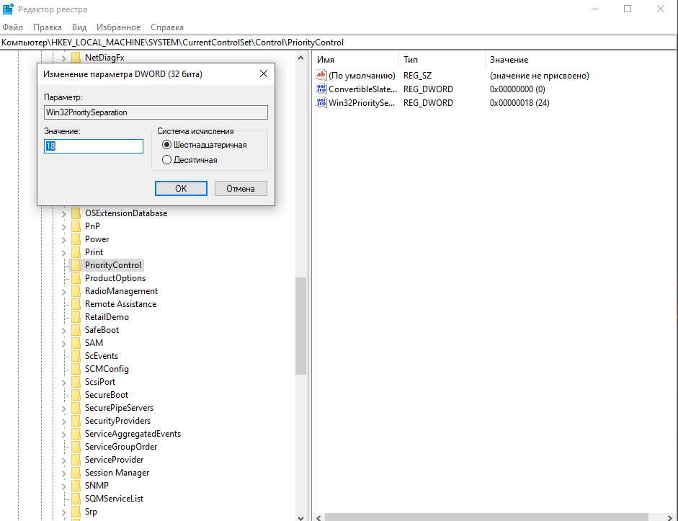

1. **Deconectarea auxiliarelor(hits) desctop :**

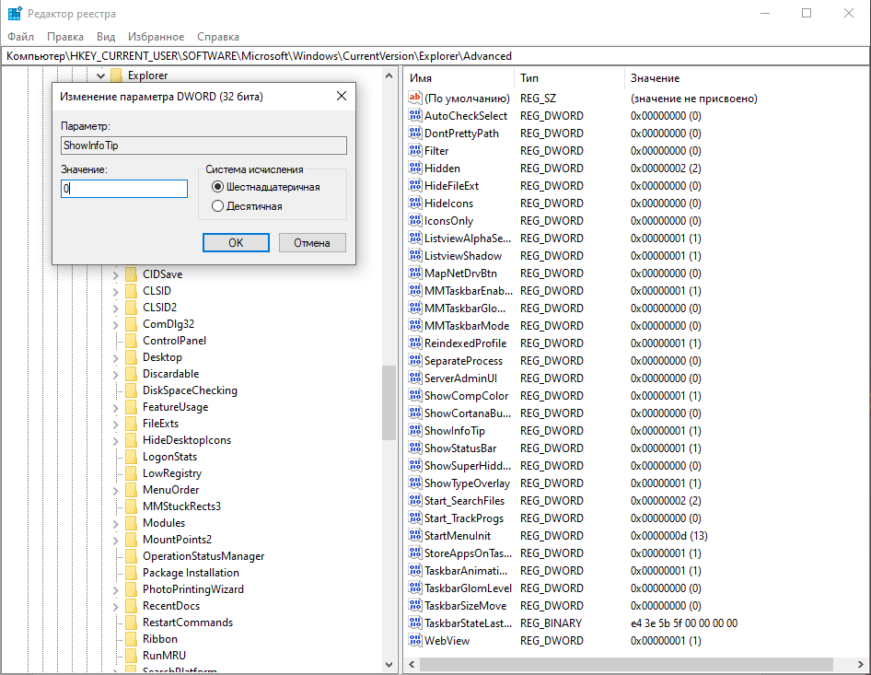

1. **Opriți căutarea imprimantelor de rețea :**

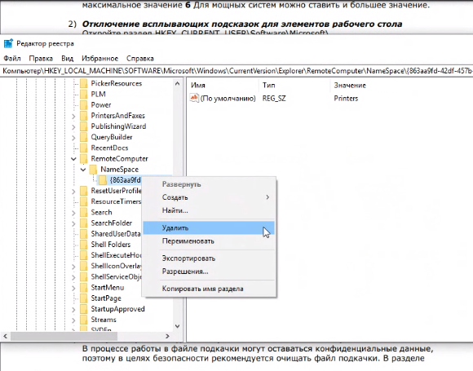

1. **Descărcarea din gestiunea memoriei a DLL neutilizate :**

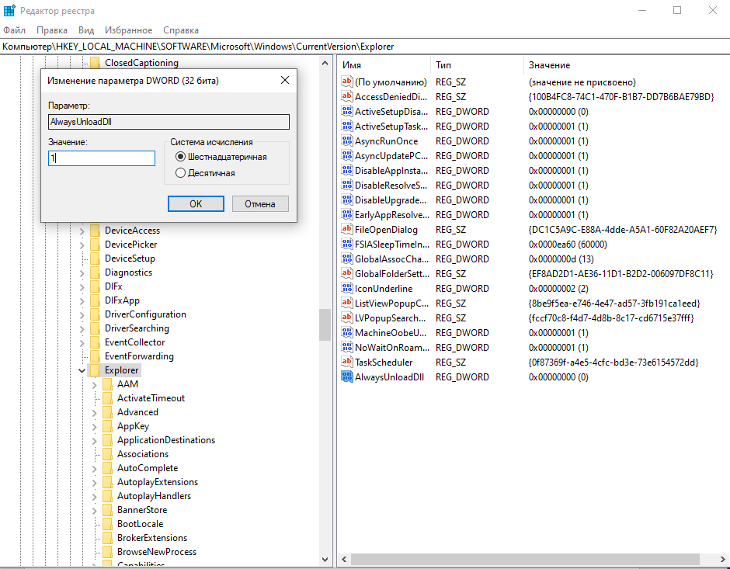

1. **De a nu descărca din memoria operativă a nucleelor de coduri și driverelor :**

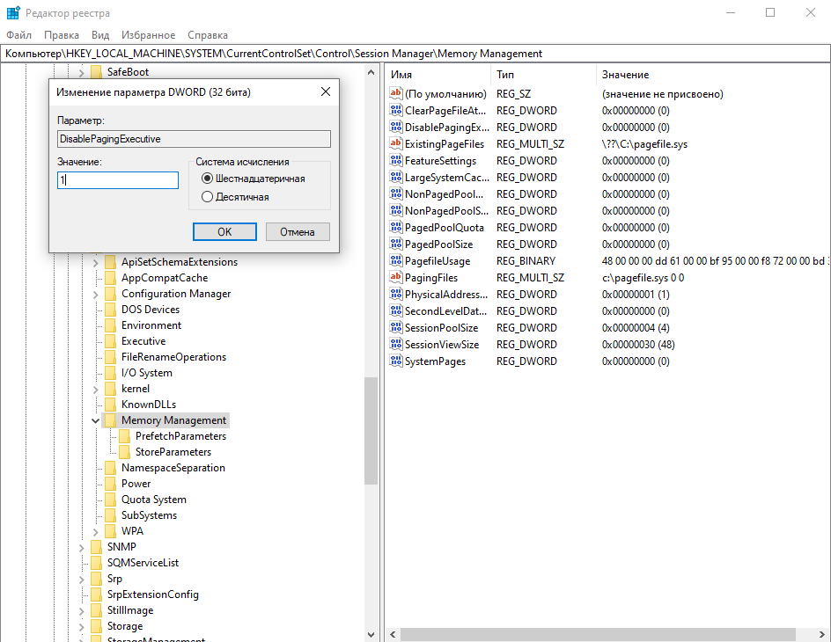

1. **De a nu descărca din memorie kernel-lurile :**

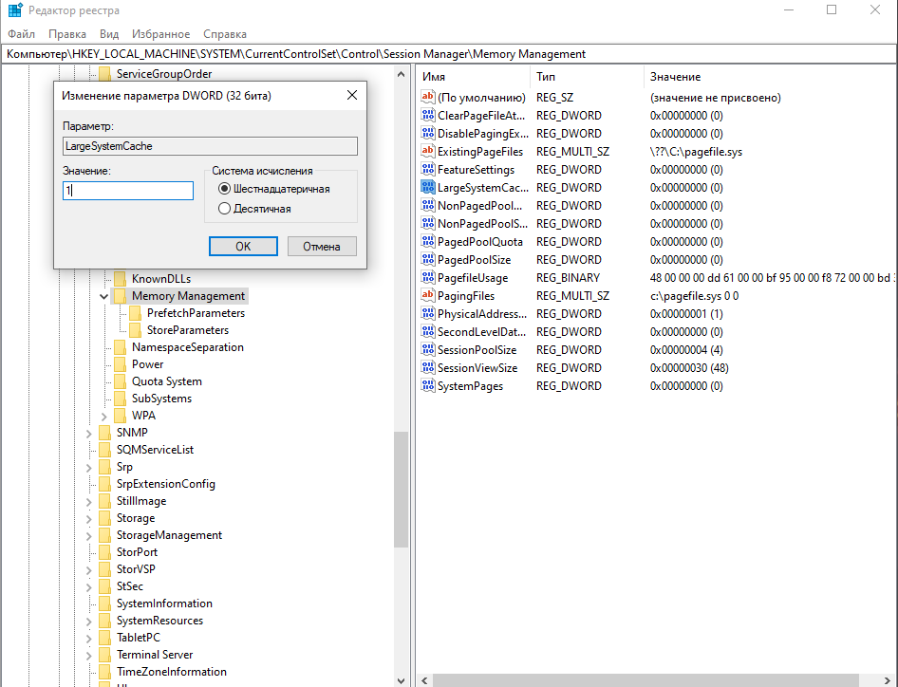

1. **Curățarea fișierul de paginare de la închidere :**

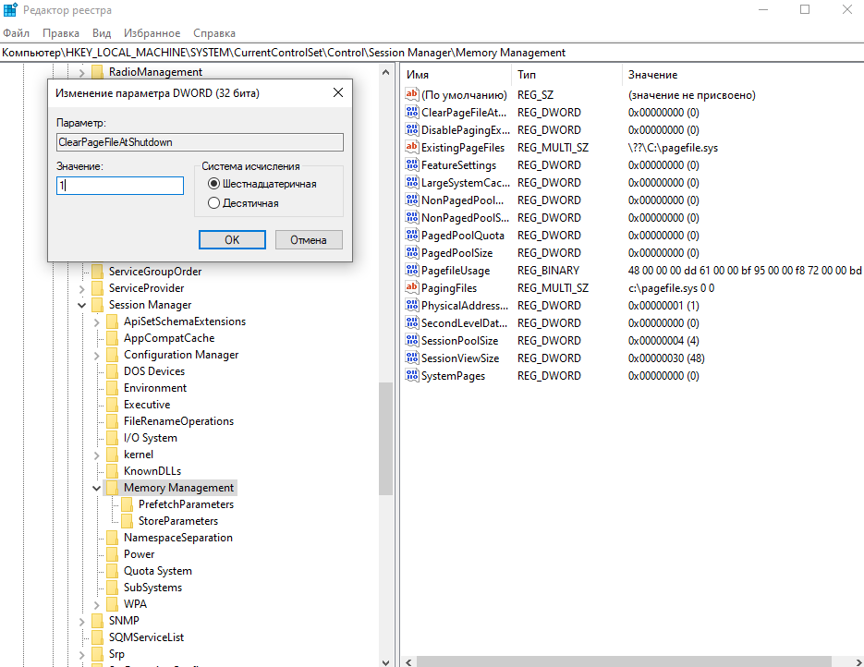

1. **Deconectarea rapidă a sistemului de calcul :**

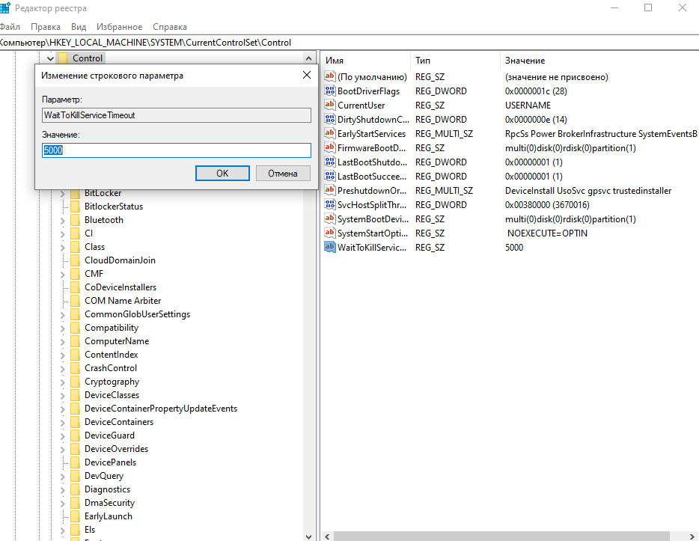

1. **Desconectarea cashing al imaginilor :**

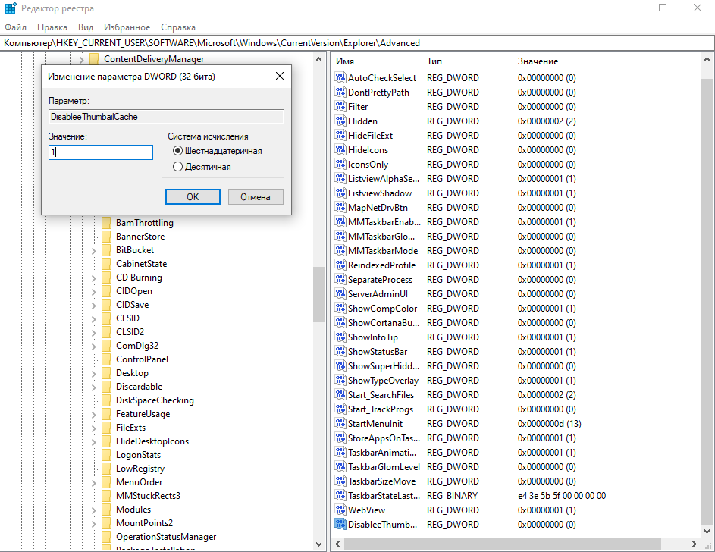

**10)Opriți Autoplay pentru CD / DVD-ROM :**

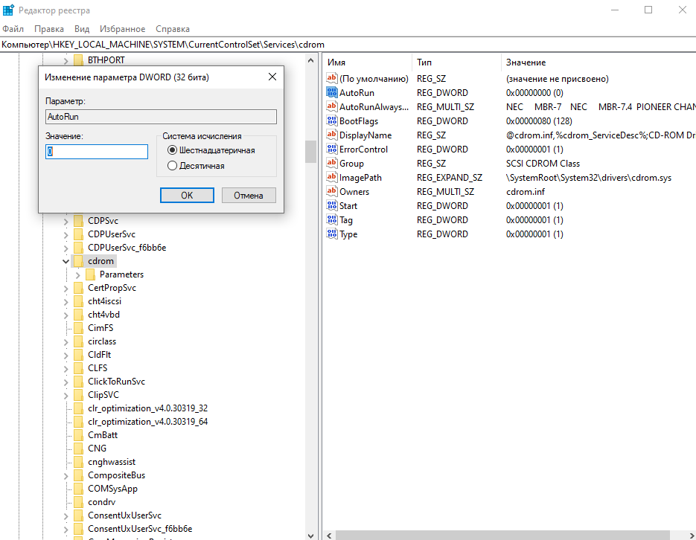

**11)Opriți Automatic Updates :**

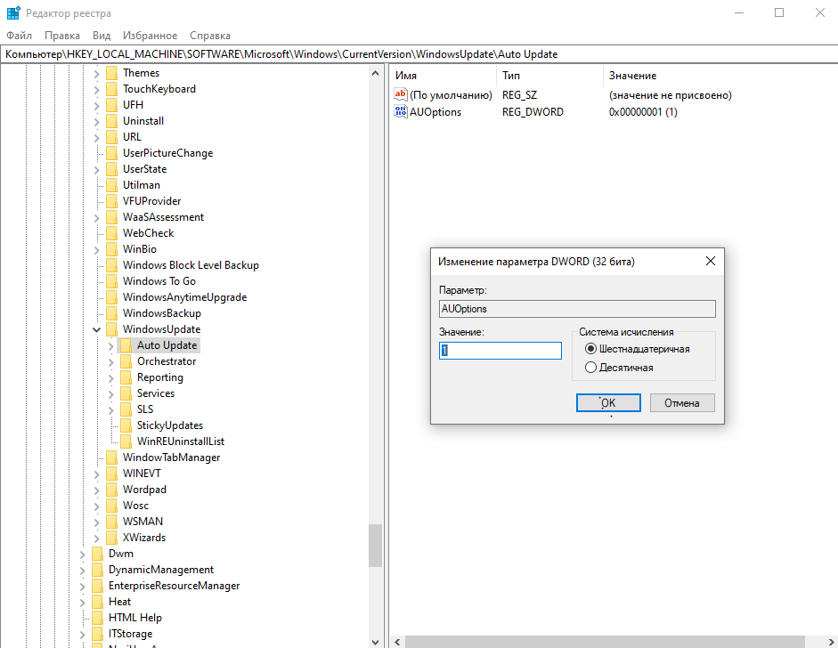

**12)Accelerare a deschiderei meniul "Start " :**

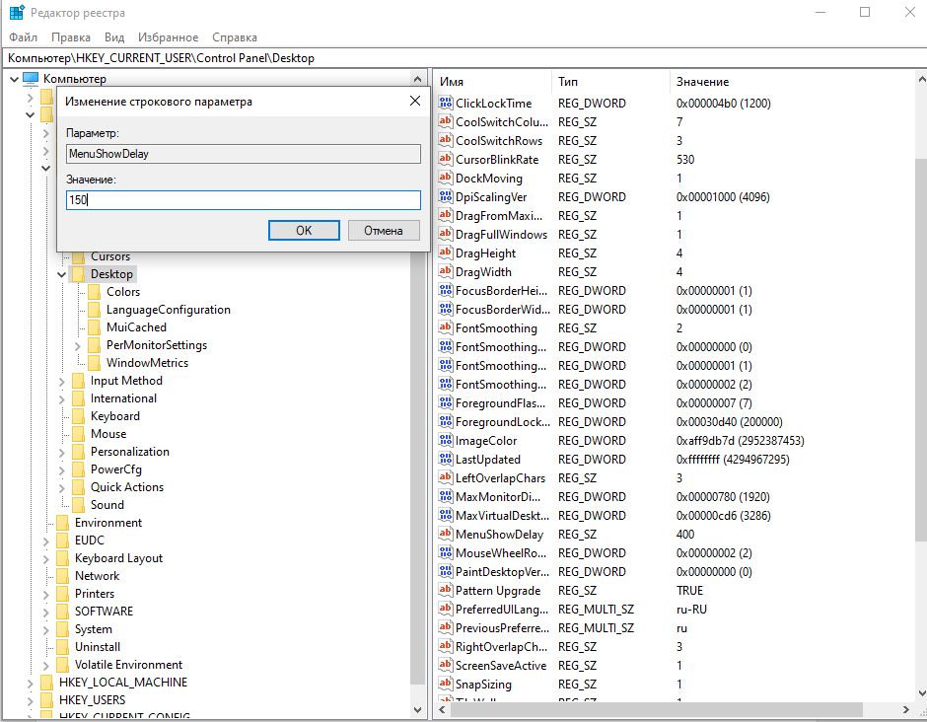

**13)Opriți selectarea programelor instalate recent : Aceasta functie nu a fost gasita.**

**14)Opriți listarea istorie documentelor recente : Aceasta functie nu a fost gasita.**

**15)Creșterea performanței NTFS :**

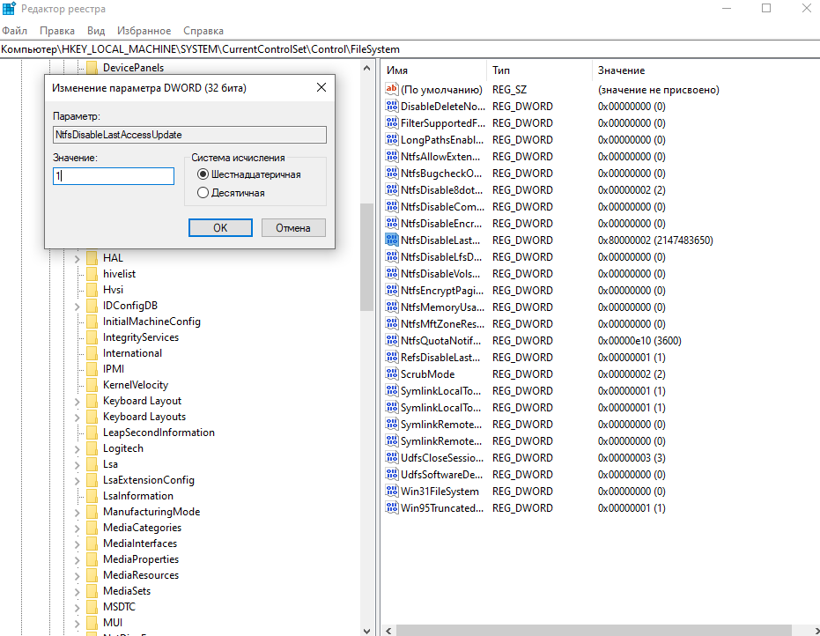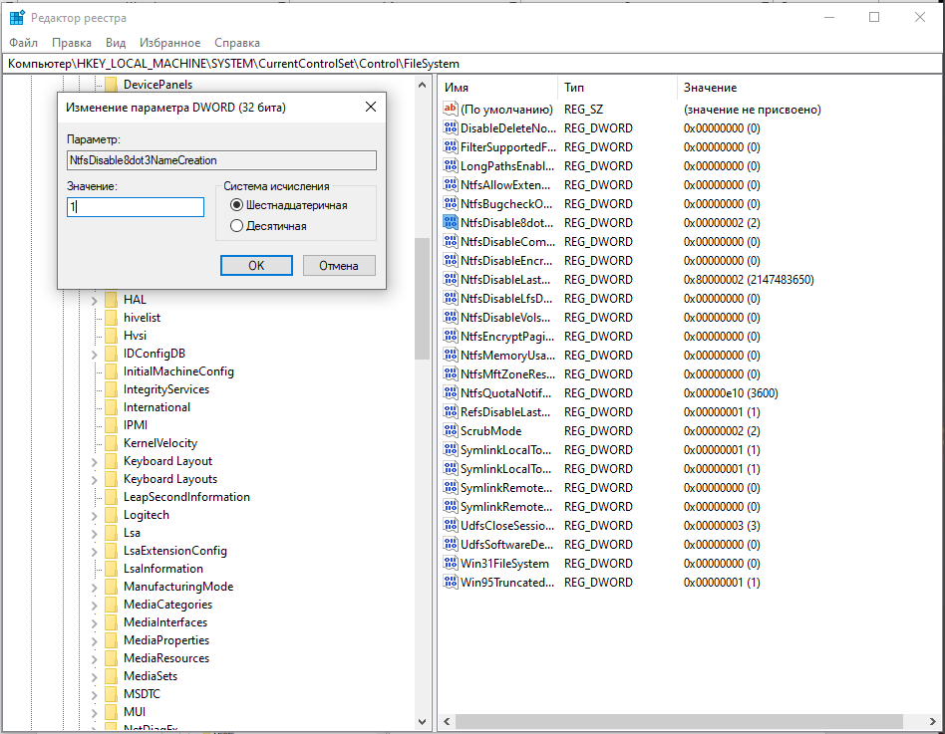

**16)Configurarea SuperFetch :**

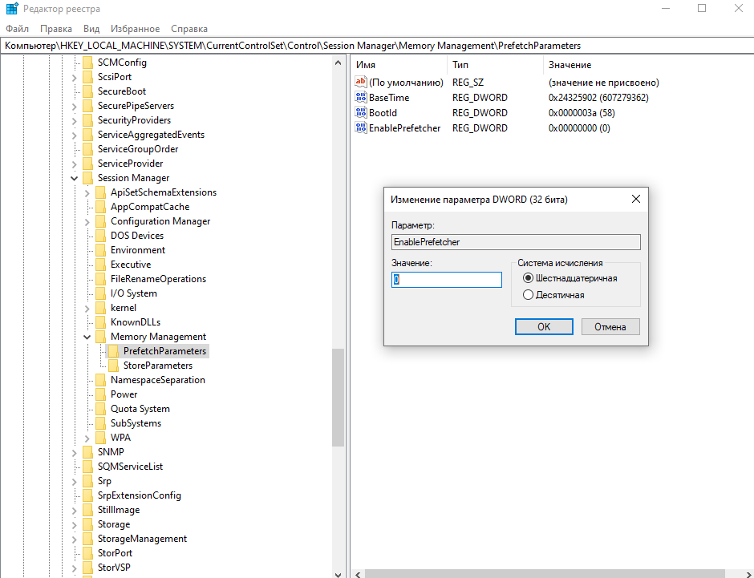

**17)Dezactivați protocol Teredo :**

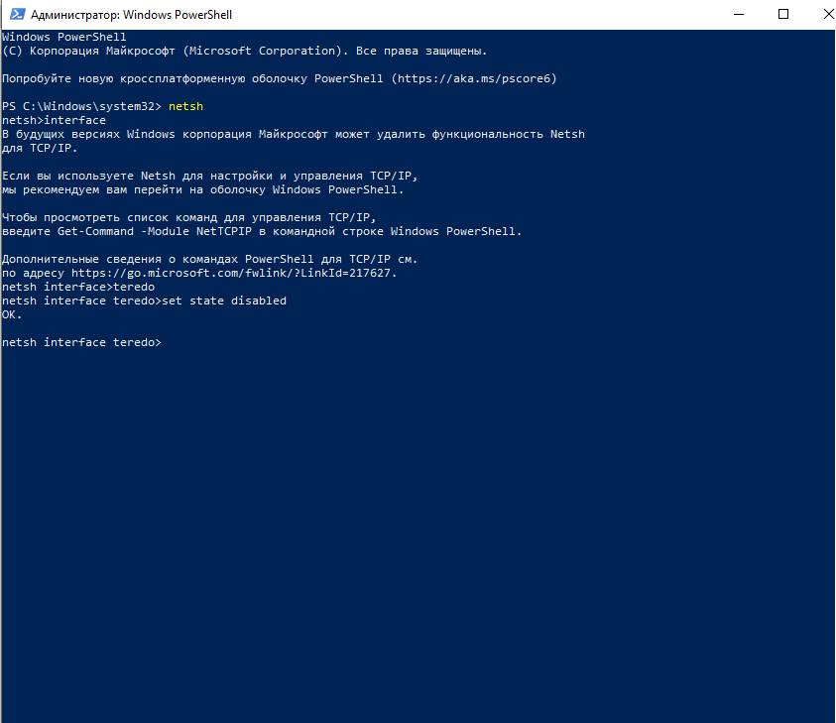

**18)Opriți conținut de indexare partițiile pe disc și prefetcher pentru SSD-drive-uri :**

